why the output of this Equation = $30.00?

علشان استخدامنا طريقة اسمها التنسيق الرقمي القياسي وهي عبارة عن رموز تساعد في عرض البيانات بشكل جميل زي C

بنستخدمها علشان البرنامج يعرف ان القيمة الي هتطلع ديه عمله والبرنامج علطول بيطبع علامه العمله زي المثال السابق

what is its benefit?

1. بيوفر وقت ومجهود
2. شكل جميل في اظهار النتيجة
3. الي بيشتغل علي الكود بعدي بيكون سهل في التعامل معاه
4. سهولة التعديل في أي وقت علي الكود
5. بيقدر يتعامل مع أي عمله بشرط ان احدد العمله في البداية وهو بيكتبها

try another example with a different specifier with a screenshot of the output.

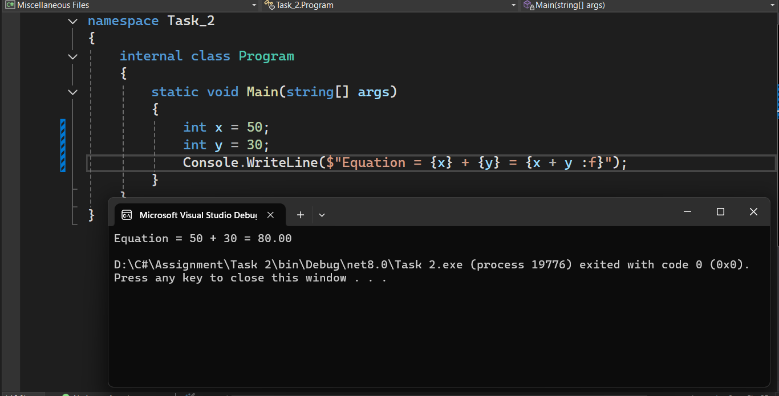

F بيضيف علامه ثابته مثل العلامة العشرية